Индивидуальный образовательный маршрут по математике, 5 класс
Модуль «Изучаем признаки делимости»
Учитель: Трояновская Н.И.
Фамилия Имя___________ Класс __________________
Диагностируемый портрет ученика
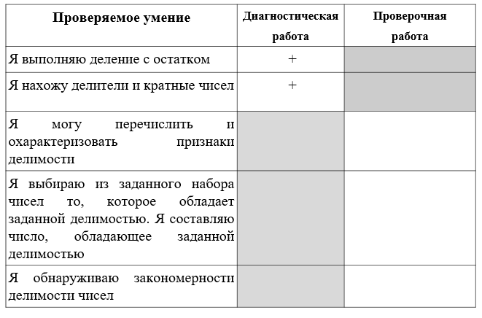
Мои цели
Уровень | Цель | Даты
2.0 А1 | Я выполняю деление с остатком | 03.09
2.0 А2 | Я нахожу делители и кратные чисел
2.0 А3 | Я могу перечислить и охарактеризовать признаки делимости
3.0 | Я выбираю из заданного набора чисел то, которое обладает заданной делимостью. Я составляю число, обладающее заданной делимостью
4.0 | Я обнаруживаю закономерности делимости чисел

Экран- планирование
Дата | 03.09 | 04.09 | 05.09
Задание
Отметка о выполнении

Массив заданий
Платформа | Задания 2.0 А1: деление с остатком, признаки делимости, таблица, деление числа х, деление различных чисел, задача №1, задача №2  Задания 2.0 А2: делители и кратные, делитель числа 300, по возрастанию, по убыванию, делители чисел 18 и 12, натуральное число, двузначные числа, наименьшие значения х, кратные числа, запиши числа, размести в таблице, задача №1, задача №2  Задания 2.0 А3: вопросы по признакам делимости, верно-неверно, неверные утверждения, четные числа, делящиеся и неделящиеся, кратные и не кратные, задача, трехзначные числа, формирование чисел, натуральные числа, пропущенная цифра  Задания 3.0 А: наименьшее двузначное число, совершенное число, дружественное число, задача №1 (2, 3, 4), кратные 5, кратные 2, пятизначное число, решение неравенств, кратные численные значения, наибольшее значение частного, четырехзначное число, вставь цифры, делятся на 45  Задание 4.0 Решение неоген-задачи «Мир делимости»
Учебник | 2.0: 1, 2, 3, 4, 5, 6, 7, 8 | 3.0: 9,10, 11, 12, 13, 14, 15, 16, 17, 18, 19, 20 | 4.0: 21, 22, 23, 24, 25, 26, 27, 28, 29, 30, 31
Электронные тренажеры | …

